  TRƯỜNG THCS GIA QUẤT  Năm học 2023 - 2024  Mã đề TH801 | ĐỀ KIỂM TRA CUỐI KỲ I  MÔN: TIN HỌC – KHỐI 8  Thời gian: 45 phút  Ngày kiểm tra: …. /…./2023
  TRƯỜNG THCS GIA QUẤT  Năm học 2023 - 2024  Mã đề TH701 | ĐỀ KIỂM TRA CUỐI KỲ I  MÔN: TIN HỌC – KHỐI 7  Thời gian: 45 phút  Ngày kiểm tra: …. /…./2023

I. TRẮC NGHIỆM (5 điểm)

Ghi lại vào bài làm chữ cái trước đáp án mà em cho là đúng nhất:
Câu 1. Câu nào sau đây đúng khi nói về địa chỉ tuyệt đối?
A. Địa chỉ tuyệt đối không thay đổi khi sao chép công thức.
B. Địa chỉ tuyệt đối có thay đổi khi sao chép công thức.
C. Địa chỉ tuyệt đối chỉ cần dấu $ trước số thứ tự cột.
D. Địa chỉ tuyệt đối chỉ cần dấu $ trước số thứ tự hàng.
Câu 2. Mục đích của việc tạo biểu đồ là gì? Chọn đáp án sai?
A. Minh họa dữ liệu trực quan.
B. Dễ so sánh dữ liệu.
C. Dễ nhận định xu hướng thay đổi của dữ liệu.
D. Để rút ngắn thao tác tính toán.
Câu 3. Phát biểu nào sau đây là đúng?
A. Bất cứ ai cũng có thể xuất bản thông tin trên Internet.
B. Bạn không bao giờ nên tin bất cứ điều gì bạn đọc trực tuyến.
C. Chỉ có hai loại thông tin: hoàn toàn đáng tin cậy hoặc hoàn toàn bịa đặt.
D. Không cần phải kiểm tra lại thông tin từ các trang web tin tức.
Câu 4. Để thêm tiêu chí sắp xếp, em chọn?
A. Add level.
B. Copy level.
C. Delete level.
D. Options.
Câu 5. Biết công thức tại ô D3 là =$A$3*C3. Sao chép công thức đến ô E2. Khi đó ô E2 có công thức là:
A. = $A$3*C3. B. = $A$3*D2. C. = $A$2*C2. D. = $A$2*D2.
Câu 6. Hành động nào sau đây dùng để đánh giá một bài báo trực tuyến có đáng tin cậy hay không?
A. Chia sẻ bài báo trên mạng xã hội để nhận được phản hồi trước khi đọc nó.
B. Mặc nhiên cho rằng bài báo thiên vị cho đến khi có những chứng cứ củng cố.
C. Tin tưởng bài báo trình bày sự thật cho đến khi phát hiện thông tin sai lệch.
D. Đọc và cố gắng chứng thực thông tin được tác giả trình bày trong bài báo.
Câu 7. Kí hiệu nào sau đây được dùng để chỉ định địa chỉ tuyệt đối trong công thức?
A. $. B. @. C. #. D. &.
Câu 8. Hãy chọn hình ảnh đúng minh hoạ cho thao tác lọc danh sách học sinh nữ?
A. 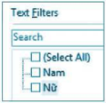 B. 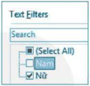 C. 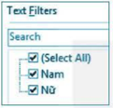 D. 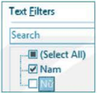
Câu 9. Các dạng biểu đồ thường gặp là
A. biểu đồ cột.
B. biểu đồ đoạn thẳng.
C. biểu đồ quạt tròn.
D. biểu đồ cột, quạt tròn, đoạn thẳng.
Câu 10. Địa chỉ tuyệt đối có đặc điểm?
A. Thay đổi khi sao chép công thức. B. Không thay đổi khi sao chép công thức.
C. Thay đổi theo từng phần mềm. D. Thay đổi khi di chuyển.

Câu 11. Thông tin trong môi trường số đáng tin cậy ở mức độ nào?
A. Hoàn toàn đáng tin cậy bởi vì luôn có người chịu trách nhiệm đối với thông tin cụ thể.
B. Chủ yếu là thông tin bịa đặt do mục đích của người tạo ra và làn truyền thông tin.
C. Hầu hết là những tin đồn từ người này qua người khác, từ nơi này đến nơi khác.
D. Mức độ tin cậy rất khác nhau, từ những thông tin sai lệch đến thông tin đáng tin cậy.
Câu 12. Hành động nào sau đây không vi phạm đạo đức, pháp luật và văn hoá?
A. Bình luận với các từ ngữ phản cảm trên Facebook.
B. Bạn Hoài đăng một mẫu thơ của nhà thơ nổi tiếng và ghi tác giả là mình.
C. Chép một đoạn văn trên Internet vào bài tập làm văn.
D. Tải về một hình ảnh từ Internet để minh hoạ cho bài tập môn Khoa học tự nhiên.
Câu 13. Dữ liệu không đúng với điều kiện lọc sẽ?
A. Được hiển thị. B. Thay đổi.
C. Bị ẩn đi. D. Bị xóa hoàn toàn khỏi trang tính.
Câu 14. Khi không sắp xếp dòng tiêu đề thì em chọn?
A. My data has headers.
B. Add level.
C. Delete level.
D. Options.
Câu 15. Em chụp một bức hình rất đẹp và khoe với mọi người. Một thời gian sau, em thấy bức hình đó được đăng ở một trang web với tên tác giả là bạn em. Khi đó em sẽ làm gì?
A. Nói với tất cả mọi người về điều đó.
B. Liên lạc với bạn và yêu cầu ghi đúng nguồn.
C. Không làm gì cả.
D. Báo cáo với thầy cô giáo và người lớn.
Câu 16. Cho dữ liệu và biểu đồ của bảng xếp hạng số bàn thắng của các cầu thủ trong World Cup 2022 như Hình 7.3. Em cần làm gì để có biểu đồ được vẽ với số bàn thắng thấp nhất ở dưới cùng và số bàn thắng cao nhất ở trên cùng?
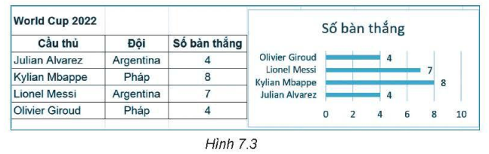
A. Sắp xếp bằng tay các thành phần của biểu đồ.
B. Sắp xếp bảng dữ liệu để cột Cầu thủ hiển thị theo thứ tự bảng chữ cái.
C. Sắp xếp bảng dữ liệu để cột Số bàn thắng hiển thị theo thứ tự tăng dần.
D. Sắp xếp bảng dữ liệu để cột Số bàn thắng hiển thị theo thứ tự giảm dần.
Câu 17. Biết công thức tại ô D3 là =B3*C3. Nếu sao chép công thức ô D3 đến ô D8 thì trong ô D8 có công thức là:
A. = B9*C9. B. = B7*C7. C. = B6*C6. D. = B8*C8.
Câu 18. Trong sắp xếp Họ và tên học sinh, nếu hai học sinh trùng tên, ta chọn lệnh nào để tiếp tục chọn tiêu chí sắp xếp tiếp theo là Họ đệm?
A. Sort by. B. Then by.
C. Order. D. Options.
Câu 19. Cách chuyển địa chỉ tương đối trong công thức thành địa chỉ tuyệt đối là:
A. nhấn phím F6. B. nhấn phím $. C. nhấn phím F4. D. nhấn phím F2.
Câu 20. Biết công thức tại ô D3 là =B3*C3. Sao chép công thức đến ô E2. Khi đó ô E2 có công thức là:
A. = B3*C3. B. = C2*D2. C. = C3*D3. D. = B2*C2.

II. TỰ LUẬN (5 điểm)
Bài 1: (2 điểm) Nối mỗi cụm từ ở cột A với một cụm từ thích hợp ở cột B để được một câu chỉ hành động không vi phạm đạo đức, pháp luật và thiếu văn hoá.
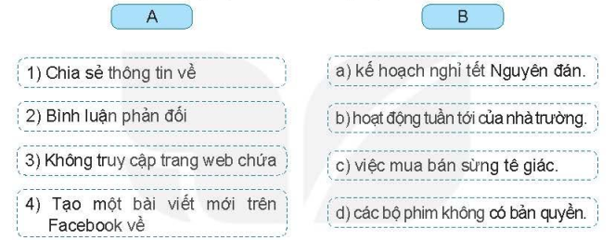
Bài 2: (2 điểm) Cho bảng dữ liệu minh hoạ trong Hình 6.5.
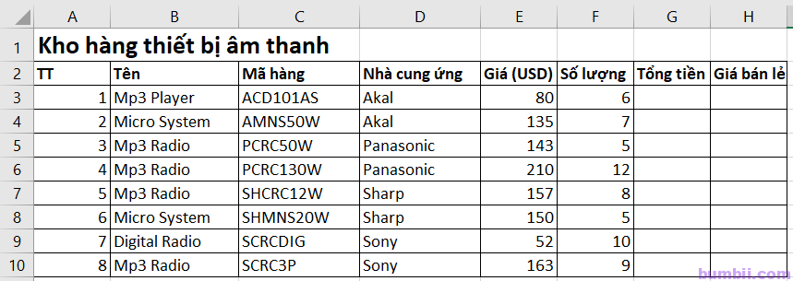
Hình 6.5
a) Để tính tổng tiền cho mặt hàng MP3 Radio (mã PCRC50W) do nhà cung ứng Panasonic em nhập công thức gì vào ô G5? Biết Tổng tiền = Giá * Số lượng.
b) Em hãy nêu các bước lọc danh sách các mặt hàng của nhà cung ứng Sharp.
c) Để vẽ biểu đồ thể hiện số lượng các mặt hàng em chọn vùng dữ liệu có địa chỉ là gì?
Bài 3: (1 điểm) Bác An làm bảng lương cho công ty, mỗi người có một hệ số ứng với vị trí làm việc và tiền lương nhận được bằng hệ số nhân với mức lương cơ bản. Theo em, công thức tính lương cho mỗi người có nên sử dụng địa chỉ tuyệt đối không? Vì sao?

------ HẾT ------

